Business Case
Project Name | Project Manager
Website Learning Management System (LMS) | PT Software Bagus Indonesia (Fadli Indrawan)
Client | Duration
PT XYZ (Indra Gunawan) | 90 Hari (3 Bulan)

Executive Summary | PT. XYZ adalah sebuah perusahaan yang bergerak di bidang pendidikan. Perusahaan ini memiliki beberapa kampus di berbagai kota di Indonesia. Untuk mendukung proses pembelajaran di kampus-kampus tersebut, PT. XYZ berencana untuk mengembangkan sebuah aplikasi learning management system (LMS).  Aplikasi LMS ini akan digunakan oleh dosen dan mahasiswa untuk mengelola proses pembelajaran. Dosen dapat menggunakan aplikasi ini untuk membuat materi pembelajaran, memberikan tugas, dan memantau hasil belajar mahasiswa. Sementara itu, mahasiswa dapat menggunakan aplikasi ini untuk mengakses materi pembelajaran, mengerjakan tugas, dan berdiskusi dengan dosen dan mahasiswa lainnya.

Mission Statement | Mengembangkan aplikasi LMS yang memenuhi kebutuhan pengguna dan memberikan pengalaman belajar yang baik, dengan tingkat kepuasan pengguna minimal 80%, tingkat penggunaan aplikasi minimal 80%, dan tingkat keberhasilan pembelajaran minimal 70%.

Product/ Service | Aplikasi Learning Management System (LMS) adalah aplikasi manajemen pembelajaran yang dapat digunakan oleh institusi pendidikan dan perusahaan untuk membuat, mengelola, dan menyampaikan konten pembelajaran secara online. Aplikasi LMS biasanya memiliki fitur-fitur berikut:  - Pembuatan dan pengelolaan konten pembelajaran: Aplikasi LMS memungkinkan pengguna untuk membuat dan mengelola konten pembelajaran dalam berbagai format, seperti teks, video, audio, gambar, dan presentasi. Aplikasi LMS juga biasanya memiliki fitur untuk mengelola tugas, penilaian, dan diskusi.  - Penyampaian konten pembelajaran: Aplikasi LMS memungkinkan pengguna untuk menyampaikan konten pembelajaran kepada peserta didik secara online, baik secara sinkron maupun asinkron. Aplikasi LMS biasanya memiliki fitur untuk mengelola kelas online, webinar, dan forum diskusi.  - Pelacakan dan pelaporan: Aplikasi LMS memungkinkan pengguna untuk melacak kemajuan peserta didik dan menghasilkan laporan pembelajaran. Aplikasi LMS biasanya memiliki fitur untuk melacak penyelesaian konten pembelajaran, hasil penilaian, dan partisipasi dalam diskusi.

Project Definition | Aplikasi Learning Management System (LMS) adalah aplikasi manajemen pembelajaran yang dapat digunakan oleh institusi pendidikan dan perusahaan untuk membuat, mengelola, dan menyampaikan konten pembelajaran secara online. Rencana pengerjaan aplikasi adalah sebagai berikut :  - Durasi pekerjaan : 90 hari (3 bulan)  - Timeline : 01 Januari s/d 01 April 2023  - Anggaran proyek : Rp. 100.000.000  - Metode pengembangan : Agile  - Tim : Project Manager, Web Developer, QA

Project Organization | 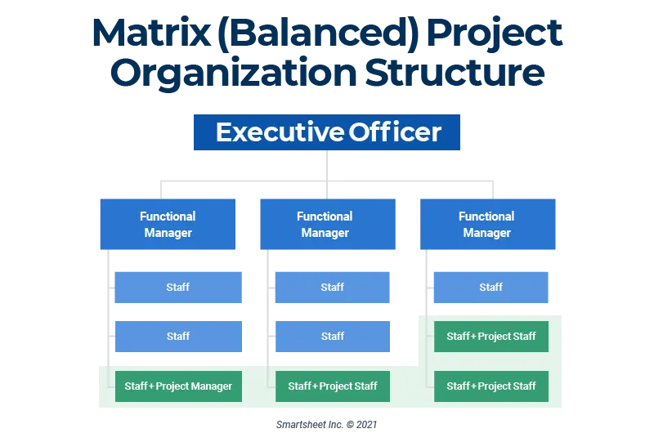  - Manager Department A : Budi  - Manager Department B : Sandi  - Manager Department C : Fahmi  - Project Manager : Fadli Indrawan  - Staff : Indra, Chandra, Shinta

Financial Appraisal | Tabel 1. Pembiayaan SDM  Tabel 2. Pembiayaan Bahan Baku / Tools  ………
  No | Roles | Kebutuhan | Fee / Roles | Total
  1. | Web Developer | 2 | Rp. 12.000.000 | Rp. 24.000.000
  2. | Database Engineer | 1 | Rp. 10.000.000 | Rp. 10.000.000
  3. | Project Manager | 1 | Rp. 12.000.000 | Rp. 12.000.000
  4. | UI / UX Engineer | 1 | Rp. 8.000.000 | Rp. 8.000.000
  Total |  |  |  | Rp. 54.000.000

Market Assessment | Strengths (Kekuatan)  - Potensi pasar yang besar: Pembelajaran online semakin populer, sehingga potensi pasar untuk aplikasi LMS juga semakin besar.  - Teknologi yang sudah matang: Teknologi untuk pengembangan aplikasi LMS sudah cukup matang, sehingga pengembangan aplikasi ini dapat dilakukan dengan relatif cepat dan mudah.  - Tim yang berpengalaman: Tim yang akan mengembangkan aplikasi LMS ini memiliki pengalaman dalam pengembangan perangkat lunak dan pembelajaran online.  Weaknesses (Kelemahan)  - Kompetisi yang ketat: Terdapat banyak pemain di pasar aplikasi LMS, sehingga persaingan akan cukup ketat.  - Kebutuhan pengguna yang beragam: Kebutuhan pengguna aplikasi LMS sangat beragam, sehingga perlu dilakukan penelitian dan pengembangan yang mendalam untuk memenuhi semua kebutuhan tersebut.  - Risiko teknis: Pengembangan aplikasi LMS melibatkan teknologi yang cukup kompleks, sehingga terdapat risiko teknis yang perlu diantisipasi.  Opportunities (Peluang)  - Kebutuhan akan pembelajaran online: Kebutuhan akan pembelajaran online akan terus meningkat seiring dengan perkembangan teknologi dan tren pembelajaran.  - Perkembangan teknologi: Perkembangan teknologi akan membuka peluang baru untuk pengembangan aplikasi LMS, seperti penggunaan artificial intelligence dan virtual reality.  - Ekspansi ke pasar internasional: Aplikasi LMS dapat dikembangkan untuk pasar internasional, sehingga dapat menjangkau lebih banyak pengguna.  Threats (Ancaman)  - Perubahan tren: Tren pembelajaran online dapat berubah, sehingga aplikasi LMS perlu beradaptasi dengan perubahan tersebut.  - Perkembangan pesaing: Pesaing dapat mengembangkan fitur-fitur baru yang lebih menarik, sehingga aplikasi LMS perlu terus berinovasi.  - Perubahan regulasi: Perubahan regulasi dapat berdampak pada pengembangan dan pemasaran aplikasi LMS.

Marketing Strategy | Target Pasar  Target pasar aplikasi LMS adalah:  - Institusi pendidikan: Sekolah, universitas, dan lembaga pelatihan.  - Perusahaan: Perusahaan swasta dan pemerintahan.  - Individu: Orang-orang yang ingin belajar secara mandiri.  Strategi  Strategi pemasaran yang akan diterapkan adalah:  - Pemasaran digital: Pemasaran digital akan menjadi fokus utama, dengan menggunakan berbagai platform digital, seperti media sosial, website, dan iklan online.  - Pemasaran offline: Pemasaran offline juga akan dilakukan, dengan menggunakan berbagai media, seperti brosur, pamflet, dan acara offline.  Kampanye Pemasaran  Kampanye pemasaran akan dilakukan dalam beberapa tahap, yaitu:  - Tahap 1: Membangun kesadaran merek (brand awareness).  - Tahap 2: Menciptakan minat (interest).  - Tahap 3: Mendorong tindakan (action).  Pengukuran Hasil  Hasil dari strategi pemasaran akan diukur dengan menggunakan berbagai metrik, seperti:  - Jumlah pengunjung website.  - Jumlah leads yang dihasilkan.  - Jumlah pengguna yang mendaftar.  - Jumlah pengguna aktif.  Rekomendasi  Berikut adalah beberapa rekomendasi untuk meningkatkan efektivitas strategi pemasaran:  - Buat konten yang menarik dan informatif.  - Lakukan riset pasar untuk memahami kebutuhan target pasar.  - Gunakan call to action yang jelas.  - Ukur hasil pemasaran secara berkala.  Dengan menerapkan strategi pemasaran yang efektif, aplikasi LMS dapat dikenal dan digunakan oleh lebih banyak orang.

Risk Assessment | Berdasarkan analisis risiko dengan metode ROAM, berikut adalah risiko-risiko yang mungkin terjadi pada aplikasi LMS:  - Risiko teknis:  - Kesalahan dalam pengembangan: Kesalahan dalam pengembangan dapat menyebabkan aplikasi tidak berfungsi dengan baik atau tidak sesuai dengan kebutuhan pengguna.  - Keamanan: Aplikasi LMS harus aman dari serangan hacker dan malware.  - Performa: Aplikasi LMS harus memiliki performa yang baik dan dapat digunakan dengan lancar.  - Risiko operasional:  - Penyebaran aplikasi: Aplikasi LMS harus dapat didistribusikan dan diinstal dengan mudah.  - Dukungan pelanggan: Aplikasi LMS harus memiliki dukungan pelanggan yang baik untuk mengatasi masalah yang dihadapi pengguna.  - Pemeliharaan aplikasi: Aplikasi LMS harus dipelihara secara berkala untuk memastikan bahwa aplikasi tetap berfungsi dengan baik.  - Risiko bisnis:  - Perubahan tren: Tren pembelajaran online dapat berubah, sehingga aplikasi LMS perlu beradaptasi dengan perubahan tersebut.  - Persaingan: Terdapat banyak pemain di pasar aplikasi LMS, sehingga persaingan akan cukup ketat.  - Regulasi: Perubahan regulasi dapat berdampak pada pengembangan dan pemasaran aplikasi LMS.  Rekomendasi mitigasi risiko  Berikut adalah rekomendasi mitigasi risiko untuk masing-masing risiko yang telah diidentifikasi:  - Risiko teknis:  - Kesalahan dalam pengembangan: Melakukan perencanaan dan pengembangan yang matang, menggunakan teknologi yang terkini dan sesuai dengan kebutuhan pengguna, serta membangun tim yang kuat dan berpengalaman.  - Keamanan: Menggunakan teknologi keamanan yang terkini, melakukan uji keamanan secara berkala, dan menerapkan praktik keamanan terbaik.  - Performa: Menggunakan infrastruktur yang sesuai, melakukan optimasi aplikasi, dan melakukan uji performa secara berkala.  - Risiko operasional:  - Penyebaran aplikasi: Menggunakan metode distribusi yang mudah dan aman, serta menyediakan dokumentasi yang jelas.  - Dukungan pelanggan: Membangun tim dukungan pelanggan yang kuat dan responsif, serta menyediakan saluran dukungan yang beragam.  - Pemeliharaan aplikasi: Membuat rencana pemeliharaan yang komprehensif, serta melakukan uji tuntas sebelum merilis pembaruan.  - Risiko bisnis:  - Perubahan tren: Melakukan penelitian pasar secara berkala, serta melakukan inovasi untuk tetap relevan dengan tren.  - Persaingan: Melakukan analisis pesaing secara berkala, serta mengembangkan strategi yang kompetitif.  - Regulasi: Memantau perubahan regulasi, serta memastikan bahwa aplikasi memenuhi regulasi yang berlaku.

